Säsongen 2023 - Hvetlanda Gif P09



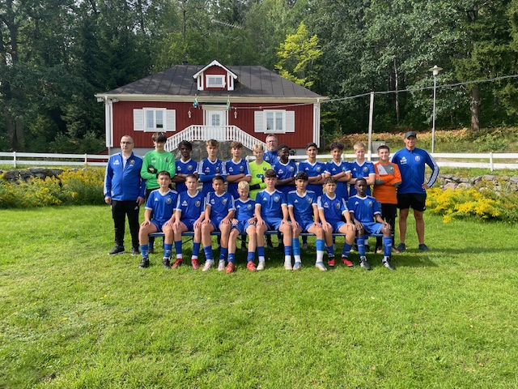

**Årsberättelse**

**Inledning**

Denna årsberättelse skrivs i oktober 2023 då vi redan börjat blicka framåt säsongen 2024 och allt roligt vi kommer få uppleva då. Det känns dock viktigt att vi ser tillbaka lite extra på säsongen 2023 eftersom året är fyllt av härliga fotbollsminnen och fantastiska prestationer.

Vi ledare vill ge er spelare något som ni kan ta fram och visa för någon snygg tjej som ni vill imponera på, barnbarnen eller bara för att läsa själva och minnas en fantastisk fotbollssäsong från era ungdomsår i Hvetlanda GIF.

**Träningar**

Vi har alltid tränat mycket och ibland på lite konstiga tider när ingen annan tränat. Så var det även 2023. Totalt kom vi upp i 114 träningar och nytt för året var att vi under försäsongen började träna futsal med Kenan en gång i veckan. Nytt var också att vi från januari fram till och med serierna drog igång tränade fyra gånger i veckan.

Vi enades om att vi måste träna mycket för att inte tappa mot alla duktiga lag vi kommer möta i cuperna under året. Fokus har varit på att äga mycket boll, ta snabba beslut och rätt beslut. Det har blivit mycket possession, tempospel och då vi tränat en del med P08, spel 11-11. Under försäsongen tränade vi mycket på Heds Arena men flyttade senare in på vår riktiga hemmaplan, Idrottsplatsen. Vi spelade och tränade även en del på Nydala.

**Cuper**

Första cupen spelade vi redan i november i Göteborg, **Gais Open**. Vi tog oss vidare till a-slutspel efter en spännande och riktigt bra sista match i gruppspelet mot FC Rosengård. Matchen slutade 1-1 efter mål av Eli. Därefter följde två av de mest konstiga domarinsatserna vi varit med om. Mot Örgryte ändrade domaren ett domslut och vi fick en straff och en utvisning emot oss. Förlust 3-4 och vi trodde nog inte det kunde bli sämre. I match om plats 5-8 mötte vi Ytterby. Efter bara någon minut blir Vincent utvisad efter en tackling som max borde gett en vanlig frispark. Trots detta dominerar vi matchen och gör 5-6 mål, alla blir bortdömda för offisde. Det står 2-2 och med en halv minut kvar gör vi ett byte som går till historien. Alfons in på planen och meningen var att Salman skulle gått ut. Salman hör inte detta. BYTE SALMAN, BYTE. Till slut vaknar Salle och går av planen. Då blåser domaren av matchen och ger Ytterby segern…….???? Ytterby påstår att vi spelat med en man för mycket hela matchen och även den minst sagt vilsna domaren tycker likadant. Upprörda spelare och ledare. Tävlingsledningen tillkallas och det ska bli straffläggning. Då lämnar Ytterby matchen eftersom de tycker att de vunnit. Senare på kvällen meddelar tävlingsledningen sitt beslut. Vi tilldöms segern med 1-0. Helt rättvist givetvis. I match om 5-6 plats möter vi återigen Rosengård. Vi har ett par skadade spelare och inga avbytare men gör en ganska bra match. Tyvärr förlust i slutsekunderna, 3-4 och vi slutar på sjätte plats av 22 lag. Helt godkänt mot riktigt bra motstånd.

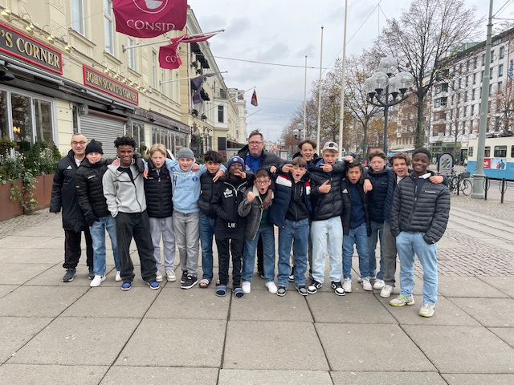

Nästa cup var **Länsförsäkringar Cup** i Växjö i januari. Inomhus i Tipshallen. Tredomarsystem – mycket bra. Vi inleder bra med en säker vinst och revansch mot FC Vega från Stockholm. Sen hänger vi inte med riktigt mot passningsskickliga LB07 från Malmö men går vidare till a-slutspel efter en vinst med några mål mot Kristianstad.

I kvarten och semin vinner vi mot Hässleholms IF och Östers IF. Två rättvisa segrar. Därefter är det final mot duktiga LB07. Vi gick direkt från semin in i finalen och här trodde vi att det kanske skulle bli lite väl tufft. Då tar ni grabbar fram en växel till och står för en fantastisk prestation. Vi tightar till lite bakåt med två defensiva mittfältare och får tag i motståndarnas passningspel. Vincent gör 1-0 i inledningen på en hörna från Bajram. De flesta farliga målchanserna har vi och leder rättvist med 5-2 efter mål av Nour 2, Emíl och Eli. Till slut vinner vi med 5-4 men deras sista mål är det sista som händer så det är aldrig nära. Det här är riktigt bra. Bara 12 lag i cupen men det är många riktigt bra akademilag vi möter. Hur bra är vi egentligen?

”You have to fight to reach your dream, you have to sacrifice and work hard for it” Lionel Messi

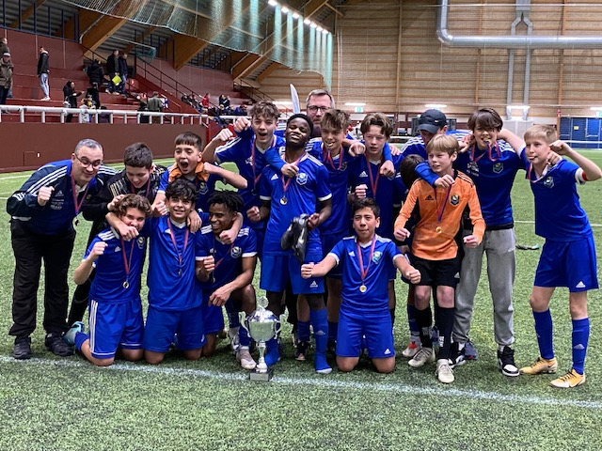

Nästa cup var **Lux Spring Cup** i Kristinehamn. Luxcuper är ett företag som anordnar cuper med lag som är bland de bästa i hela landet. Och vi var inbjudna. Årets höjdpunkt och ett kvitto på att vi gör någonting rätt. Luxcuper har skrivit om cupen på sin hemsida så vi snor det här och klistrar in det. Det har dom nog inte något emot.

Näst på tur var **Grupp B** och där kom Hvetlanda GIF taggade till tänderna och besegrade Örebro Syrianska i öppningsmatchen med 11-0. Nour Sulieman och Elichadai Batungwa i Hvetlanda stod för var sitt hattrick. Gruppen var jämn in i det sista men Hvetlanda kom ut på topp, Forssa tvåa, Bollstanäs trea och Örebro Syrianska fyra.

Grupp B

|  |  |  |  |  |  |  |  |  |  |
| --- | --- | --- | --- | --- | --- | --- | --- | --- | --- |
| # | LAG | M | V | O | F | GM | IM | +/- | P |
| 1 | Hvetlanda GIF | 3 | 2 | 1 | 0 | 17 | 2 | 15 | 7 |
| 2 | Forssa BK | 3 | 1 | 2 | 0 | 4 | 3 | 1 | 5 |
| 3 | Bollstanäs SK | 3 | 1 | 1 | 1 | 9 | 5 | 4 | 4 |
| 4 | Örebro Syrianska | 3 | 0 | 0 | 3 | 0 | 20 | -20 | 0 |

I den andra kvartsfinalen i A-slutspelet tog Hvetlanda en 1–0-vinst mot BK Sport. Elichadai Batungwa gjorde det enda målet i den matchen. I den andra semifinalen spelade Hvetlanda GIF mot FC Kallfors. Hvetlanda stängde butiken som i så många matcher tidigare och deras Nour Sulieman gjorde matchens enda mål vilket tog dem till final.

Smålandsderby i **A-finalen**. FC Real International från Jönköping mot Hvetlanda GIF från, ja, Vetlanda. Hvetlanda rivstartade finalen och innan vi visste ordet av stod det 2-0 efter mål av Melker Jansson och Vincent Claesson. FC Real arbetade sig in i matchen men fick snart ett bakslag när Hvetlanda gjorde sitt tredje mål på straff genom Elichadai Batungwa. FC Real fick snart känning när de själva gjorde mål på straff. Benjamin Oguz tog hand om den reduceringen. Hvetlanda och Nour Sulieman ville däremot annat och svarade snabbt med att utöka ledningen till 4-1. Salman Jama Mohammed skrev också in sig i målprotokollet tillsammans med Melker Jansson och Nour Sulieman som gjorde varsitt till. Sista målet tillföll dock FC Real och Kasper Vibeke när slutresultatet fastställdes till 7-2 till Hvetlanda GIF.

**Skytteligan**Nour Sulieman, Hvetlanda GIFHan gör inte bara mål, han gör snygga mål. Spelare som Nour gör fotbollen vacker. Skytteligan var jämn in i det sista men med bara några minuter kvar av finalen klev Nour fram och tryckte dit sitt andra för matchen och åttonde för turneringen. Därmed sköt han även upp sig själv i skytteligaledning vilket blev skytteligavinst. Minst sagt välförtjänt.  
  
**Turnerningens målvakt**  
Alvin Franca, Hvetlanda GIF  
Gjorde ett oerhört stabilt gruppspel och slutspel tillsammans med sin målvaktskollega Bilal Sljivar. Alvin vaktade Hvetlandas bur i finalen och som han gjorde det. Vid flertalet tillfällen nekade han FC Real att komma in i matchen med sitt briljanta spel på linjen. Hvetlanda visade genomgående upp ett oerhört starkt försvarsspel och som den fotbollsbevandrade känner till börjar det allra längst bak, hos Alvin.

I början av sommaren åkte vi till Örebro för att spela **Örebrocupen**. En cup med många lag. I vår klass spelade 53 stycken. Det gick kanske lite väl lätt för oss i gruppspelet och fram till semifinalen. Vi spelade dock bra och fick även beröm från motståndarledare och publik för vårt spel. Kul. I semifinalen mötte vi Lekebergs IF som ligger en bit utanför Örebro. De var ganska fysiska och spelade mycket långbollar. Efter ett tidigt underläge vände vi och vann helt rättvist med 5-2.

I finalen stöter vi på tufft motstånd mot Stångebro. Vi gör ingen vidare bra match men spelar ändå jämnt med motståndarna. När vi till slut hamnar i underläge spelar vi stressat och får inte till det. Vi får väl säga att det inte är orättvist att Stångebro vinner. Men en andraplats av 52 lag är ändå ett styrebesked från vår sida. Vi har återigen satt Vetlanda på fotbollskartan.

Övriga cuper vi spelar under året är GIF-cupen i Tidaholm och Finspång Fotbollscup. Det blir två tredjeplatser i båda cuperna. Två bra insatser där vi skulle kunnat gått längre men ändå medaljplats och helt klart godkänt.

**Seriespel**

En stor besvikelse gällande Smålands serieindelning. Vi hamnar i samma serier som förra året där vi vann samtliga matcher i båda serierna. Vi bestämde oss tidigt att utveckling går före resultat. Vi fick äga mycket boll och träna olika spelsätt, hög och låg press, spel med få touch och genom motståndarnas lagdelar. I P08-serien håller vi hög nivå rakt igenom och tappar bara poäng i en match, mot Vimmerby borta. Mot serietvåan Hultsfred gör vi två spelmässigt riktigt bra matcher och vinner med 6-0 och 5-1,

I P09-serien är vi kvar på niomannaspel. Här har vi svårt att hålla fokus hela säsongen så det blir ett par poängtapp vilket innebar att vi inte helt kunde hänga av Sävsjö. I sista matchen mot Mariebo spelar vi för serieseger. Vi vinner övertygande och blir därmed dubbla seriesegrare i år igen.

Totalt spelar vi 32 seriematcher. Vi vinner 27, spelar oavgjort i tre och förlorar två matcher. Målskillnaden blir till slut imponerande 229-59.

”We had a great team on paper, unfortunately the game was played on grass” Brian Clough

“The Championship in England is a much better league than La Liga. Therefore, Stoke City is better than both Real Madrid and Barcelona. In fact, Stoke City is the best team in the world” Diego Maradona and Pelé

**Serietabeller**

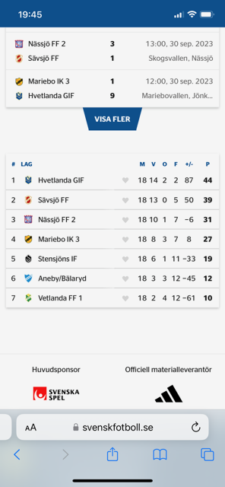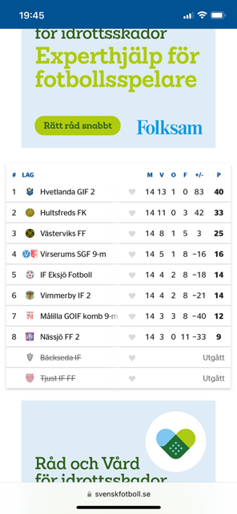

Stort tack grabbar för alla härliga matcher, stunder och ögonblick ni gett oss under året. Ni är otroligt bra på fotboll, glöm aldrig det. Nu är det är upp till oss själva om nästa säsong blir lika minnesvärd som 2023. Vi är övertygade om att den blir det om ni vill det. Har vi rätt inställning och gör allting vi gör tillsammans för varandra och för klubbmärket, då är ingenting omöjligt. Sen får vi inte glömma att ha lite roligt också.

”Work hard in the dark and one day you may shine in the lights”

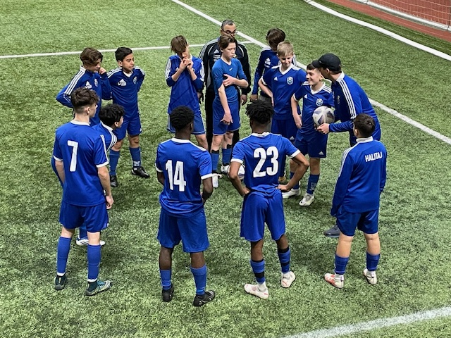

**Poängliga: Poängliga:**

**Seriespel P-08 Seriespel P-09**

Nour Sulieman 30 mål 12 assist Emil Backler 25 mål

Elichadai Batungwa 24 mål 17 assist - Nour Sulieman 22 mål

Emil Backler 16 mål 8 assist Vincent Claesson 13 mål

Vincent Claesson 10 mål 14 assist William Lindholm 9 mål

Ahmad Alahmad 9 mål 10 assist David Ladan 8 mål

Mustafa Alzahra 4 mål 9 assist Mustafa Alzahra 8 mål

David Ladan 1 mål 4 assist Eli Batungwa 7 mål

Bajram Berisha 2 mål 3 assist Ahmad Alahmad 7 mål

William Lindholm 5 assist Salman Jama Mohammed 5 mål

Salman Jama Mohammed 2 mål Bajram Berisha 5 mål

Beqir Dokovic 2 mål Donart Halitaj 2 mål

Natnael Tesfay 1 mål Beqir Dokovic 1 mål

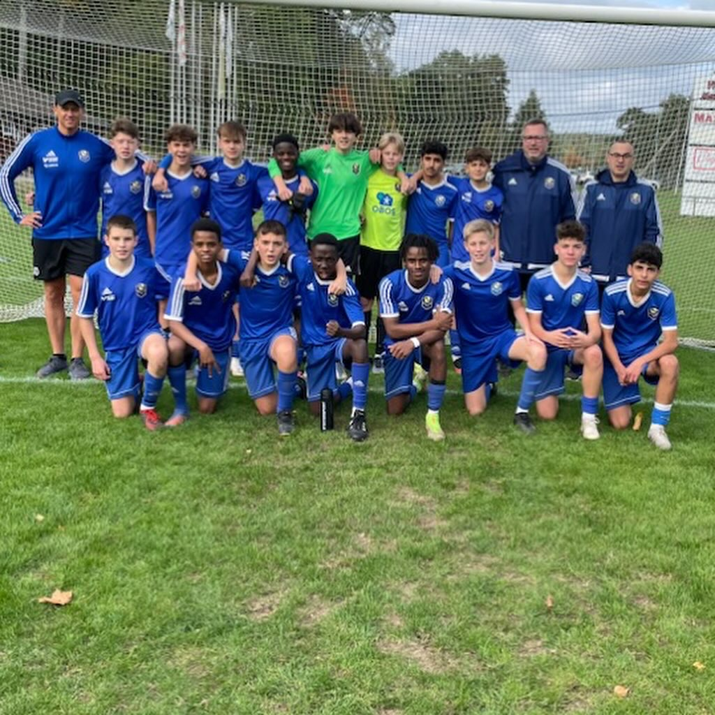

Trupp: Bilal Sljivar, Erik Elofsson, Alvin Franca, Donart Halitaj, Mustafa Al Zahra, Vincent Claesson, Emil Backler, Salman Jama Mohammed, Jesper Krig, Nour Sulieman, Elichadai Batungwa, Life John Kawana, Bajram Berisha, David Ladan, Beqir Dokovic, Alfons Karlsson, William Lindholm, Ahmad Alahmad, Ahmed Hamad, Max Andersson, Natnael Tesfay Meles och Leon Tahiri

Ledarstab: Edis Sljivar, Joakim Dohrmann, Henrik Claesson och Kenan Huskic (futsal)

”Jag vet ingenting om tur, bara att ju mer jag tränar desto mer tur har jag”’ Ingemar Stenmark